팀 프로젝트 계획서
28일차 미완료분 보완 실습 — 제출 양식

이 문서의 목적 | 28일차(8/27) 수업일까지 완료하지 못한 4개 항목(제목·개요·테이블구조·ERD)을 팀별 프로젝트 계획서로 정리해 제출
제출 항목 | 나. 프로젝트 제목 / 다. 프로젝트 개요 / 라. 테이블 구조 / 마. ERD — 4개 항목 전부 필수 기술
근거 자료 | 26일차 팀별 기획서 고도화 계획, 27일차 강의교안 7장(ERD)·16장(ChatGPT 구조검토), 8/27 교수자 면담 내용
제출 형식 | 팀당 1부, 본 양식의 표를 그대로 채워 제출 (표 형식 필수)
작성일 | 2026. 8. 28.

왜 이 4개 항목을 지금 다시 정리하는가
26일차에 문제 정의·KPI·가설까지는 팀 별로 정리했습니다.
그런데 8/27 교수자 면담에서 확인한 결과, 정작 "우리 프로젝트가 무엇을 만드는가"를 한 문장으로 설명하는 개요와, 그 개요를 실제로 데이터로 뒷받침할 테이블 구조·ERD가 팀마다 정리되지 않은 상태였습니다.
이 네 가지가 없으면 6~7교시의 SQL·JOIN 설계 단계에서 팀마다 다른 기준으로 작업하게 됩니다.

나. 프로젝트 제목 [필수 기술]
프로젝트 제목은 26일차에 확정한 제목을 그대로 옮겨 적습니다. 오늘 새로 짓는 것이 아니라, 8/25 이후 한 번도 바뀌지 않았는지 다시 확인하는 절차입니다.

예시 — 4개 팀 확정 제목
팀 | 확정 프로젝트 제목
1팀 | 강남구 피트니스 창업희망자의 신규 출점을 위한 인구·상권·경쟁환경 분석 기반 타깃 마케팅 전략 수립
2팀 | 일본 여행객 대상의 호텔 검색 효율 향상을 위한 검색 의도/결과 비교 및 이탈 요인 분석 대시보드 구축
3팀 | 아파트 실수요자를 위한 실거래가 예측 및 가격 형성요인 분석 기반 정보 제공 서비스
4팀 | 신규 브랜드 론칭을 계획하고 있는 회사의 브랜드 마케터(젤리회사)를 위한 SNS 성장 신호와 팬덤 데이터를 활용한 Emerging Character IP 발굴 및 브랜드 콜라보레이션 추천 시스템

제출란 — 우리 팀 프로젝트 제목
팀 | 프로젝트 제목 (26일차 확정본과 동일한지 확인)
( )팀
점검 질문 |  | 처음 보는 사람이 제목만 읽고 "누구를 위해, 무엇을 분석해서, 무엇을 만드는가"를 알 수 있는가? 26일차 이후 제목이 바뀌었다면 왜 바뀌었는지 한 줄로 함께 적습니다.

다. 프로젝트 개요 [필수 기술]
프로젝트 개요는 프로젝트에서 구현할 주요 목표를 2~3줄로 쓰는 것입니다.
8월 27일 교수자와의 면담에서 팀원들이 직접 설명했던 "우리 프로젝트의 주요 기능", "우리 팀이 인식한 문제점", "그 문제를 해결하는 방법론(기능)"을 요약해서 정리합니다.
오늘 새로 지어내는 문장이 아니라 8월 27일(목) 면담에서 말로 설명했던 내용을 문장으로 옮기는 작업입니다.
왜 지금 이것을 문서로 고정하는가 | 이것을 반드시 정리하고 팀원 간에 확실히 공유해야 목표를 향한 지향의 속도와 질이 흔들리지 않습니다. 이것이 매일 바뀌거나 2, 3일 간격으로 바뀌면 '맹탕 꽝'이 됩니다.

개요에 반드시 담을 3가지
구성 요소 | 작성 질문
① 주요 기능 | 이 프로젝트가 최종적으로 무엇을 만들어내는가? (전략 수립 / 대시보드 / 정보 제공 서비스 / 추천 시스템 등)
② 인식한 문제점 | 우리 팀이 8/27 면담에서 설명했던, 지금 해결되지 않고 있는 문제는 무엇인가?
③ 해결 방법론(기능) | 그 문제를 어떤 분석·기능으로 풀어낼 것인가? (26일차에 정리한 KPI·가설과 연결되어야 함)

예시 형식 — 아래는 실제 문장이 아니라 형식을 보여주는 자리표시자입니다
아래 "블라블라"는 실제 팀이 채워야 할 문장이 아직 정리되지 않았음을 나타내는 표기입니다. 각 팀은 8/27 교수자와의 면담 내용을 바탕으로 이 자리에 실제 2~3줄 문장을 작성합니다.
팀 | 프로젝트 개요 (예시 형식 — 실제 작성 필요)
1팀 | 블라블라1
2팀 | 블라블라2
3팀 | 블라블라3
4팀 | 블라블라4

제출란 — 우리 팀 프로젝트 개요 (2~3줄)
구성 |  | 작성 내용
① 주요 기능
② 인식한 문제점
③ 해결 방법론(기능)
작성 점검 | 이 3줄이 26일차에 정리한 "비즈니스 문제·분석 목적·핵심 KPI"와 서로 다른 이야기를 하고 있지 않은지 대조합니다. 새로운 목표가 생겼다면 26일차 기획서도 함께 수정합니다.

라. 테이블 구조 [필수 기술, 표 형식]
27일차에 배운 "테이블보다 먼저 한 행을 본다"는 원칙을 그대로 적용합니다. 우리 프로젝트에 필요한 데이터 파일마다 한 행이 무엇을 뜻하는지, 핵심 필드는 무엇인지 표로 정리합니다.

작성 예시 — 27일차 교안 원문 (2팀 호텔검색 사례)
아래는 27일차 교안에 실린 예시를 그대로 인용한 것입니다. 우리 팀 데이터가 다르더라도 표의 형식(컬럼 구성)은 동일하게 사용합니다.
테이블 후보 | 컬럼 예시 | 한 행의 의미
hotel | hotel_id, region, grade | 호텔 1개
search_session | session_id, user_id, search_time | 검색 세션 1회
search_result | search_id, session_id, hotel_id, rank | 검색 결과 노출 1건
reservation | reservation_id, session_id, hotel_id, status | 예약 시도 1건

제출란 — 우리 팀 테이블 구조
테이블·파일명 | 핵심 컬럼(필드) | 한 행의 의미 | 실제 파일 존재(○/△/×)
①
②
③
④

마. ERD [필수 기술]
27일차 「7. ERD — 데이터 테이블의 지도」에서 배운 방식을 그대로 사용합니다. ERD는 그림 도구로 그리는 다이어그램이 아니라, 아래 5단계 표로 작성하는 것이 오늘 과정의 표준 방식입니다.

ERD 작성 도구
ERD는 어떤 테이블이 있고, 어떤 키로, 어떻게 연결되는지를 그림으로 보는 데이터 지도이다.
테이블 | → | 한 행 | → | PK | → | FK·연결키 | → | 관계

ERD에 적을 것
ERD에 적을 것 | 작성 내용
테이블명 | 실제 파일명 또는 이해하기 쉬운 임시명
한 행 의미 | 회원 1명 / 검색 1회 / 거래 1건 / 게시물 1건
핵심키 | PK와 FK·연결키 후보
관계 | 1:1 또는 1:N; N:M은 필요한 경우만
연결 이유 | 그 테이블을 왜 붙여야 분석질문에 답할 수 있는가
완료 기준 | 학생이 연결키뿐 아니라 "왜 이 두 테이블을 연결하는가"를 설명한다.

ERD 작성 프롬프트 — ChatGPT는 구조 검토자로만 사용
ChatGPT에게 "이 데이터로 ERD 그려줘"라고 바로 요청하지 않습니다. 팀이 먼저 테이블·PK·FK·관계를 직접 채운 뒤, ChatGPT에게는 그 구조에 오류가 없는지 검토를 요청합니다.
구분 |  | 프롬프트 | 결과
잘못된 방식 |  | 이 데이터로 SQL(또는 ERD) 짜줘. | 질문·키·단위가 빠진 채 그럴듯한 결과가 나올 수 있음
권장 방식 |  | 분석질문·테이블·연결키 후보·필드·분석단위를 제시하고 JOIN과 집계단위를 먼저 검토해 달라고 요청 | 구조 검토 후 팀이 판단하고 수정
아래는 우리 팀이 직접 채운 ERD 초안입니다.
① JOIN 오류 ② 집계단위 오류 ③ 필요한 컬럼 누락 ④ 필터 누락 ⑤ 중복행 발생 가능성을 먼저 검토해줘.
[테이블명 / 한 행 의미 / PK / FK·연결키 / 관계]를 표로 붙여넣기
주의 |  | ChatGPT 제안을 그대로 채택하지 않는다. 실제 스키마·샘플 행·행 수 변화로 팀이 검증한다.

ERD 예시
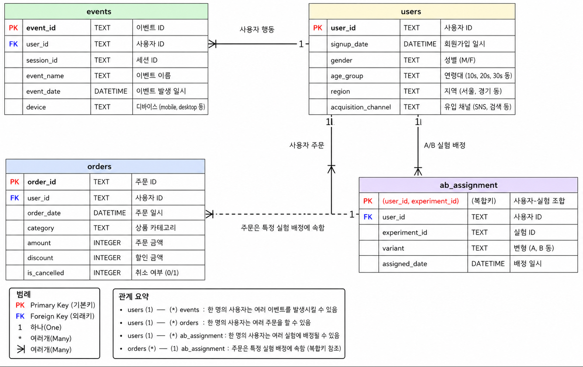

제출란 — 우리 팀 ERD

